**FORMACIÓN CIUDADANA II:**Sociedad y Estado

**Estructura del Estado y órganos autónomos de control**

**DOCENTE:**

Olga Patricia López

**ESTUDIANTE:**

Leandro Rivera Ríos

**CODIGO ESTUADIANTE:**

2226651

**FACULTAD DE INGENIERÍA**

**UNIVERSIDAD AUTÓNOMA DE OCCIDENTE**

**Estructura del Estado y órganos autónomos de control**

**Rama Ejecutiva:** La rama ejecutiva representa al gobierno en Colombia y se encarga de gestionar las políticas públicas y administrar los recursos del país. El presidente de la República de Colombia es la máxima autoridad administrativa y comandante en jefe de las Fuerzas Militares. Esta rama incluye al presidente, vicepresidente, ministros de despacho, directores de departamentos administrativos, gobernadores, alcaldes, superintendencias, establecimientos públicos y empresas industriales o comerciales del Estado. Sus funciones abarcan áreas políticas, administrativas y reglamentarias, siendo responsable de la gestión diaria del Estado.

**Rama Legislativa:** La Rama Legislativa es responsable de formular leyes, ejercer control sobre el Gobierno y reformar la Constitución. El Congreso de la República, compuesto por el Senado y la Cámara de Representantes, representa esta rama y opera bajo un sistema bicameral. El Senado tiene 102 senadores, mientras que la Cámara de Representantes cuenta con 166 representantes. Sus funciones incluyen la creación de leyes, el control gubernamental y la posibilidad de reformar la Constitución, además de otras responsabilidades relacionadas con la representación territorial y de comunidades específicas.

**Rama Judicial:** La Rama Judicial es la encargada de administrar la justicia en Colombia y está compuesta por seis organismos: la Corte Suprema de Justicia, el Consejo de Estado, la Corte Constitucional, el Consejo Superior de la Judicatura, las Jurisdicciones Especiales y la fiscalía general de la Nación. Cada uno de estos organismos tiene funciones específicas en la administración de la justicia, desde actuar como tribunal de casación hasta decidir sobre la constitucionalidad de leyes y actos gubernamentales, pasando por la administración de la carrera judicial y el control de la conducta de los funcionarios judiciales.

**Organigrama**

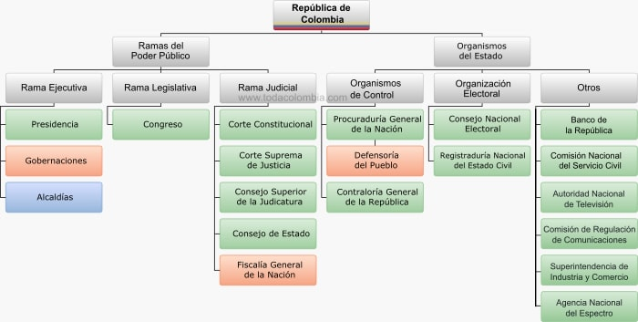

Bilbiografia: <https://www.todacolombia.com/informacion-de-colombia/estructura-estado-colombiano.html>

<https://elturismoencolombia.com/turismo-colombia/estructura-gobierno-colombiano-turismo-en-colombia/>